Sprechplan: Tourist/ Touristin am Hauptbahnhof

Piktogramm wählen | 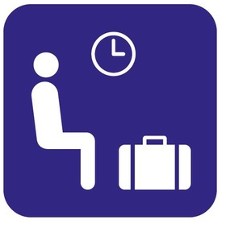 |  |  |  |  | 
Idee | Eine Touristin/ ein Tourist steht im Hauptbahnhof in Zürich. Sie muss dringend auf die Toilette. Der Bahnhof ist gigantisch. Sie weiss nicht wohin.
Frage der Touristin/ des Touristen? | Entschuldigen Sie bitte!  Albanisch: Më falni, ju lutem.  Portugiesisch: Desculpe, por favor.  Türkisch: Affedersiniz, lütfen.  Englisch: Excuse me, please.  Französisch: Excusez-moi, s'il vous plaît. |  |  | Wo ist die Toilette?  Albanisch: Ku është tualeti/nevojtorja/banjoja?  Portugiesisch: Onde é a casa de banho?  Türkisch: Tuvalet nerede?  Englisch: Where is the toilet?  Französisch: Où sont les toilettes?
Was passiert  dann? | Missverständnis | Auflösung |  | keine Hilfe | sonstiges
Wie endet die Szene? | „Ah die Bahn suchen Sie. Kein Problem!  Ich kenne mich hier aus! Auf welchen Zug müssen Sie denn?“  Die Person führt die Touristin in die falsche Richtung.  Die Touristin zappelt herum und entdeckt die Piktogramme an der Wand.  Sie zeigt erleichtert auf das WC-Piktogramm.  Nun versteht die Person, was sie sucht und zeigt ihr den Weg.

